Домик для инструментов на мусульманском
кладбище села Суккулово приобрел новый красивый образ
В начале августа 2022 года бригада во главе Газизова Зульфата начала работы по реконструкции домика для инструментов на мусульманском кладбище села Суккулово. Работы были выполнены слаженно и быстро. Красивый и благоустроенный домик для хранения инструментов готов.
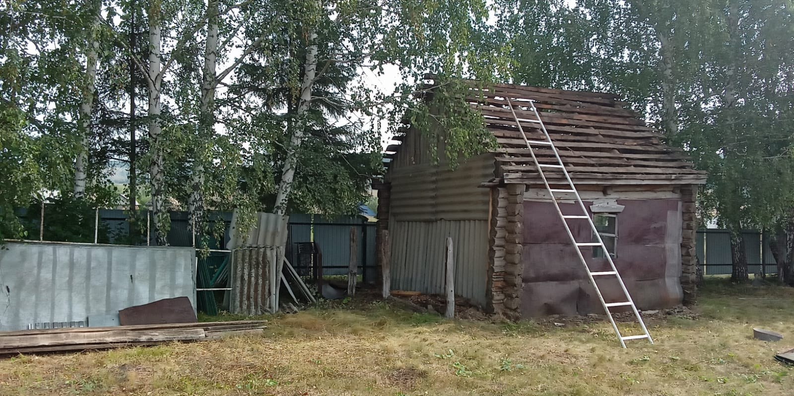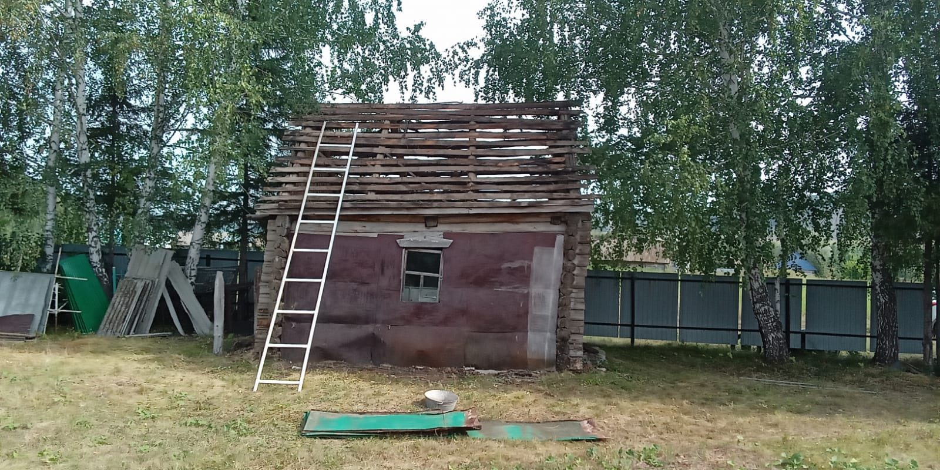
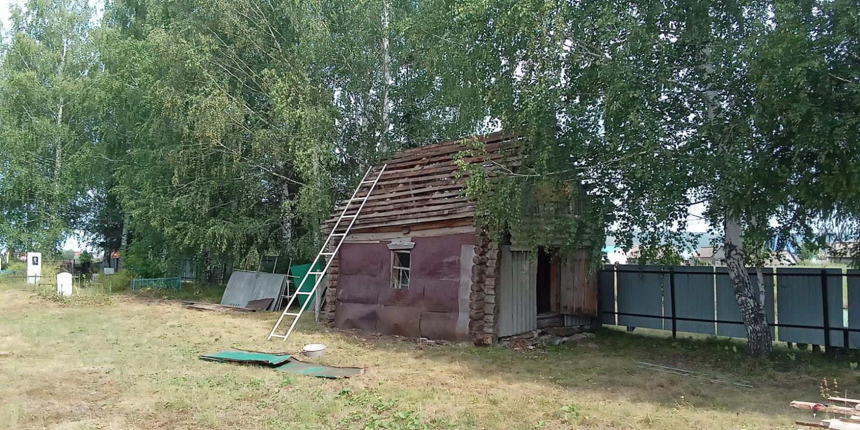

Работы начаты.
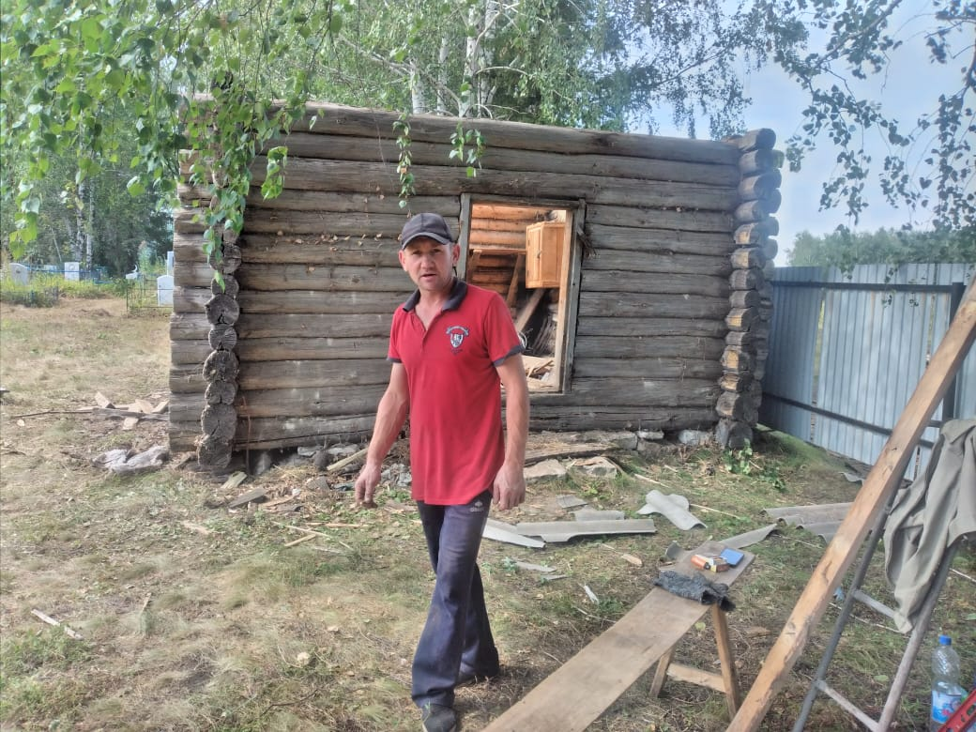
Бригадир Газизов Зульфат.
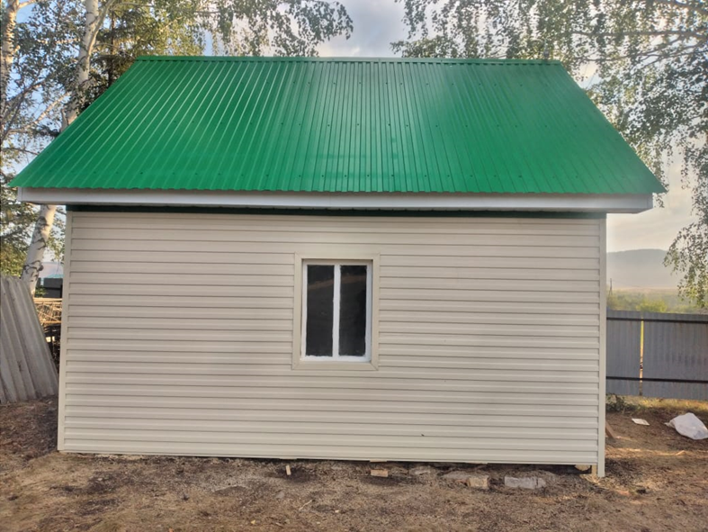
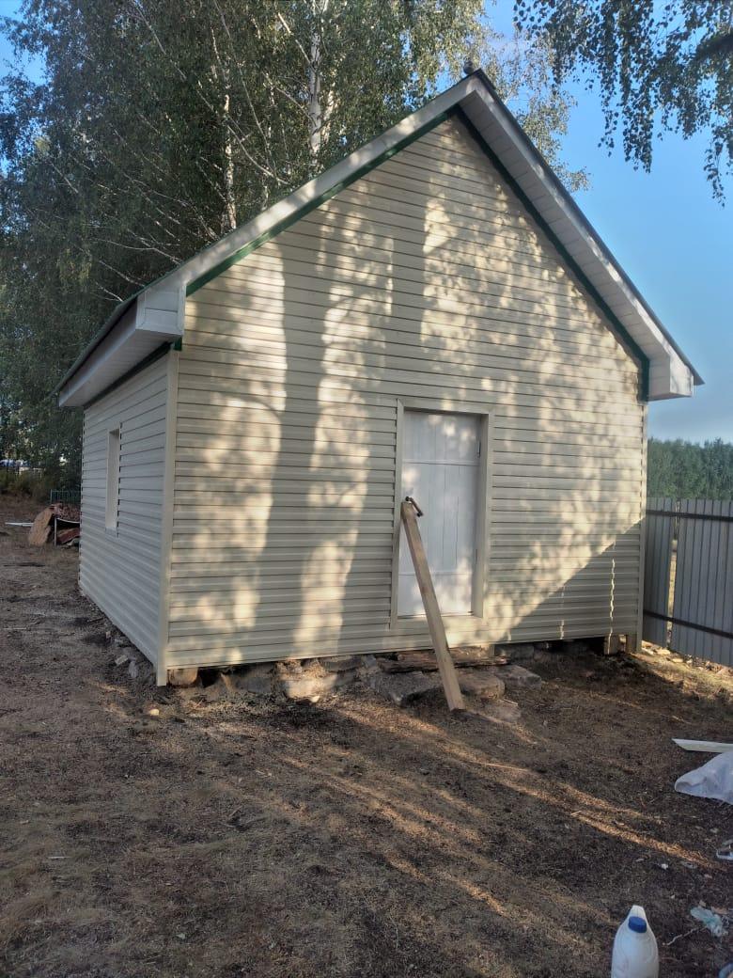
Очень красиво и практично.

